Correctie op NVI-2, gepubliceerd op 8 juni.

Er is helaas een kleine fout geslopen in de NVI-2, in de gepubliceerde versie staat een antwoord met 4 assen, dat moet 3 zijn. Onderstaand het correcte antwoord op deze vraag, excuses voor de eventueel ontstane verwarring:

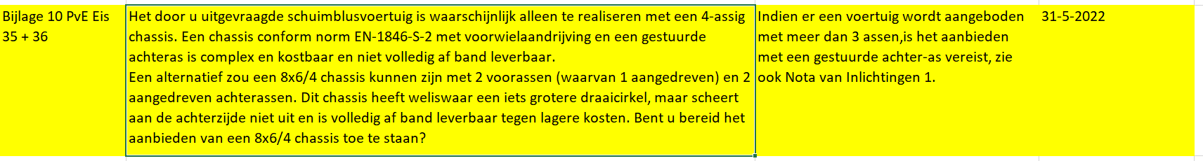

Jack Ramakers
8-6-2022, 16:04

